2021-10-1 ブログ原稿

【キーワード】
三矢工業,ミツヤホームステーション,
新築,一軒家,住宅,家を建てる,マイホーム,後悔しない家,長野県移住,信州移住,上田市,東御市,小諸市,佐久市,軽井沢,立科町,御代田町,佐久穂町,

寒冷地 住居,寒冷地住宅,リフォーム,
結露,ペアガラス,樹脂サッシ,断熱,高気密,高断熱,２×４,ツーバイフォー,

【タイトル】

寒さの厳しい信州でも快適な家とは？

「暖かい家の３つのポイントをまとめたよ」

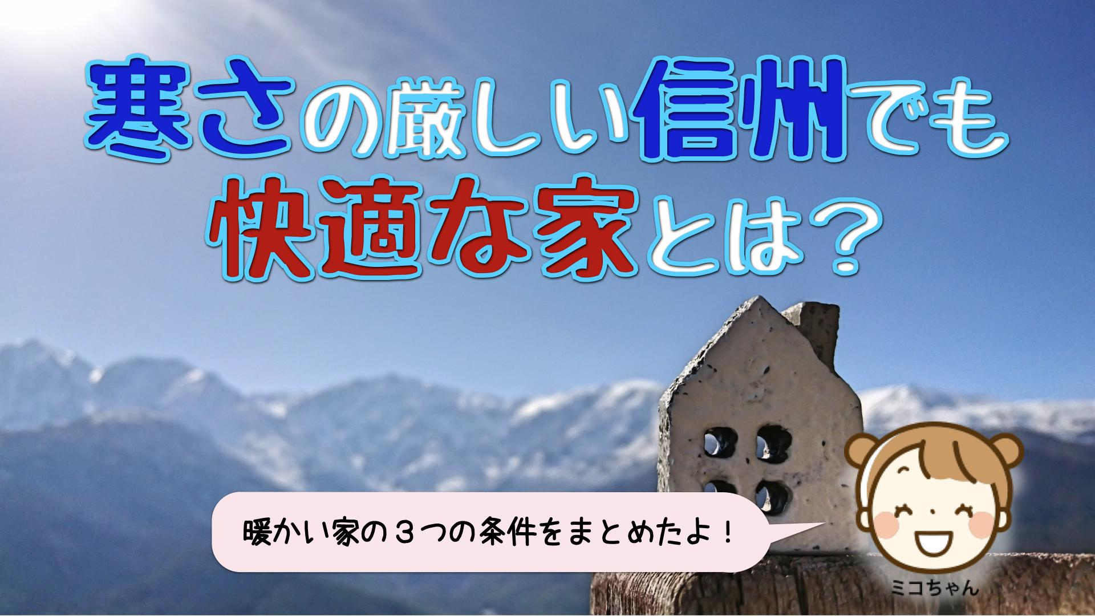

信州は平坦に見える土地でも案外標高があるため、冬の気温はかなり下がります。
例えば東信州では、佐久平で標高約700m、上田市で約450m、軽井沢町は900〜1000m。真冬にはマイナス１０°Cより気温が下回ることも普通にある寒冷地です。
今回のミコちゃんは、寒い冬でも快適に暮らせる家について調べてみました。

ミコ：
あれー？ママ、
もう靴下3枚ばきしてるの〜？

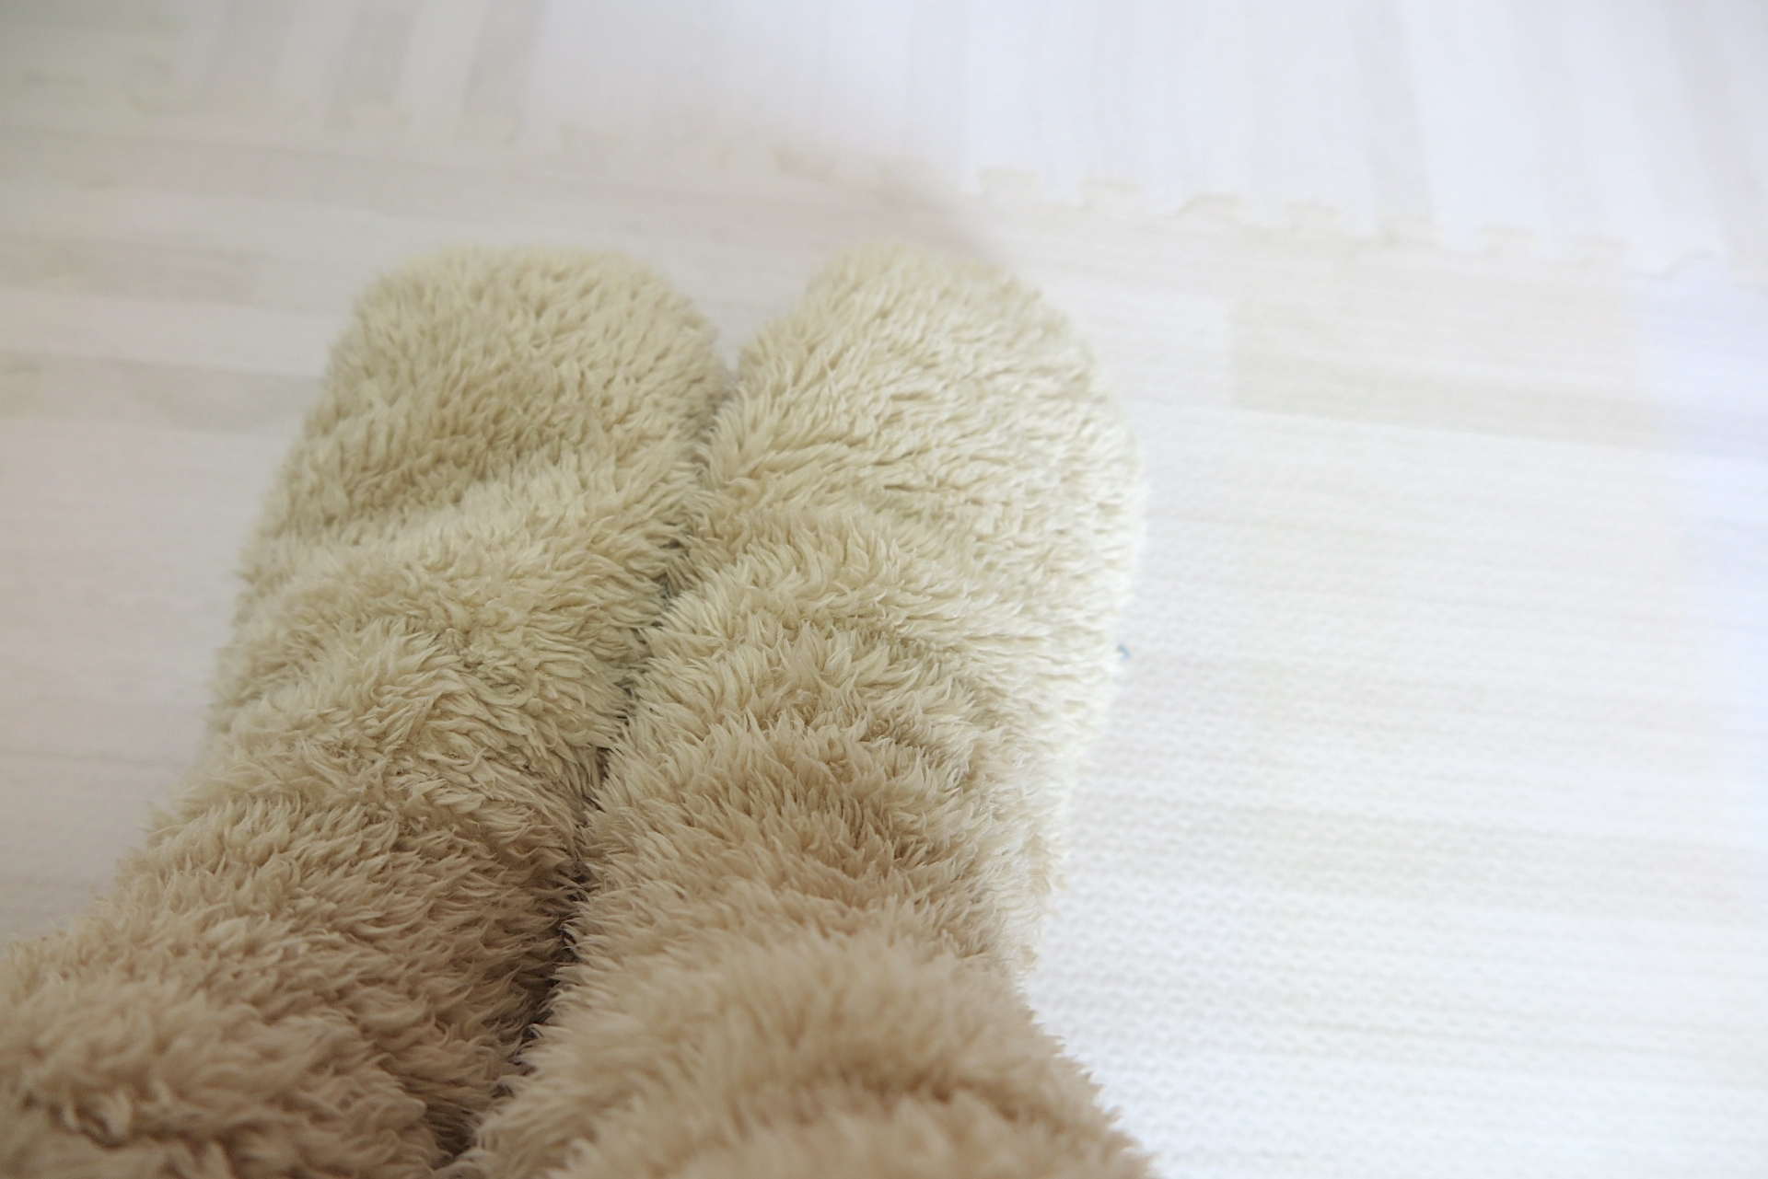

ママ：
だってー、足元が冷えるんだもん。
ミコちゃんこそ、なんではだし!?
見てるだけで寒いよ〜

ミコ：
ママは寒がりだなぁ。

ママ：
自然は大好きだけど寒いのは苦手なのー。
だから長野県に移住する時、
古民家の一軒家にもあこがれたけど
床暖房の入ったマンションにしたんだよ。

ミコ：
えー？
ミツオくんちは古い一軒家だけどあったかいよ。

ママ：
ママのいなかの家は寒かったから
つい広い家は寒いイメージがあって・・・

ミコ：
えー？ママって、いつの時代の人ー?

ミコ：
寒冷地でも後悔しない
暖かい家のポイントは３つあるよ

寒さの厳しい信州でも快適な家とは？


１）高気密・高断熱
「気密性の高い家」とは建物の隙間をできる限りなくして、外気を入れずに中の空気を出さない家。つまり、冬は家の中の暖かい空気を逃さず外の冷たい空気が入ってこないため暖かく、逆に夏は外の暑い空気は室内に入らず冷房で冷えた空気を逃さない家です。1年中快適に過ごせるだけではなく、冷暖房効果を高めるため光熱費を抑えられる、省エネな家でもあります。
また、「断熱性が高い家」は、家の外の気温の影響を受けづらく、家の中の気温をキープできます。そのため、冬の寒さや夏の暑さをシャットアウトできるため、さらに省エネになります。
今どきの新しい家は高気密・高断熱が当たり前になってきていますが、特に寒さが厳しい地方では気密性や断熱性のチェックが必要です。
断熱性能は壁や天井に入れる断熱材の素材や入れ方によって大きく変わることがありますし、窓や扉などの開口部の仕様や、家の工法によっても体感温度や気密性能も変わってしまいます。
一般的に「木造枠組壁工法」と言われるツーバイフォー（２×４）工法などで建てた家の構造は、気密性が高いと言われており、工期が短いため建築費を抑えたい子育て世代にも人気があります。
一方、日本の従来の建築方法である「木造軸組（在来）工法」と呼ばれる構造でも、室内の熱を逃がさない遮熱シートや、外からの太陽熱をブロックする遮熱透湿防水シートなどの最新技術を有効的に使うことで断熱効果をアップさせることができます。
どちらの工法にしても、寒冷地で後悔しない家を建てるためには、その土地・地域の気候や環境を熟知した施工会社に依頼するのが安心です。

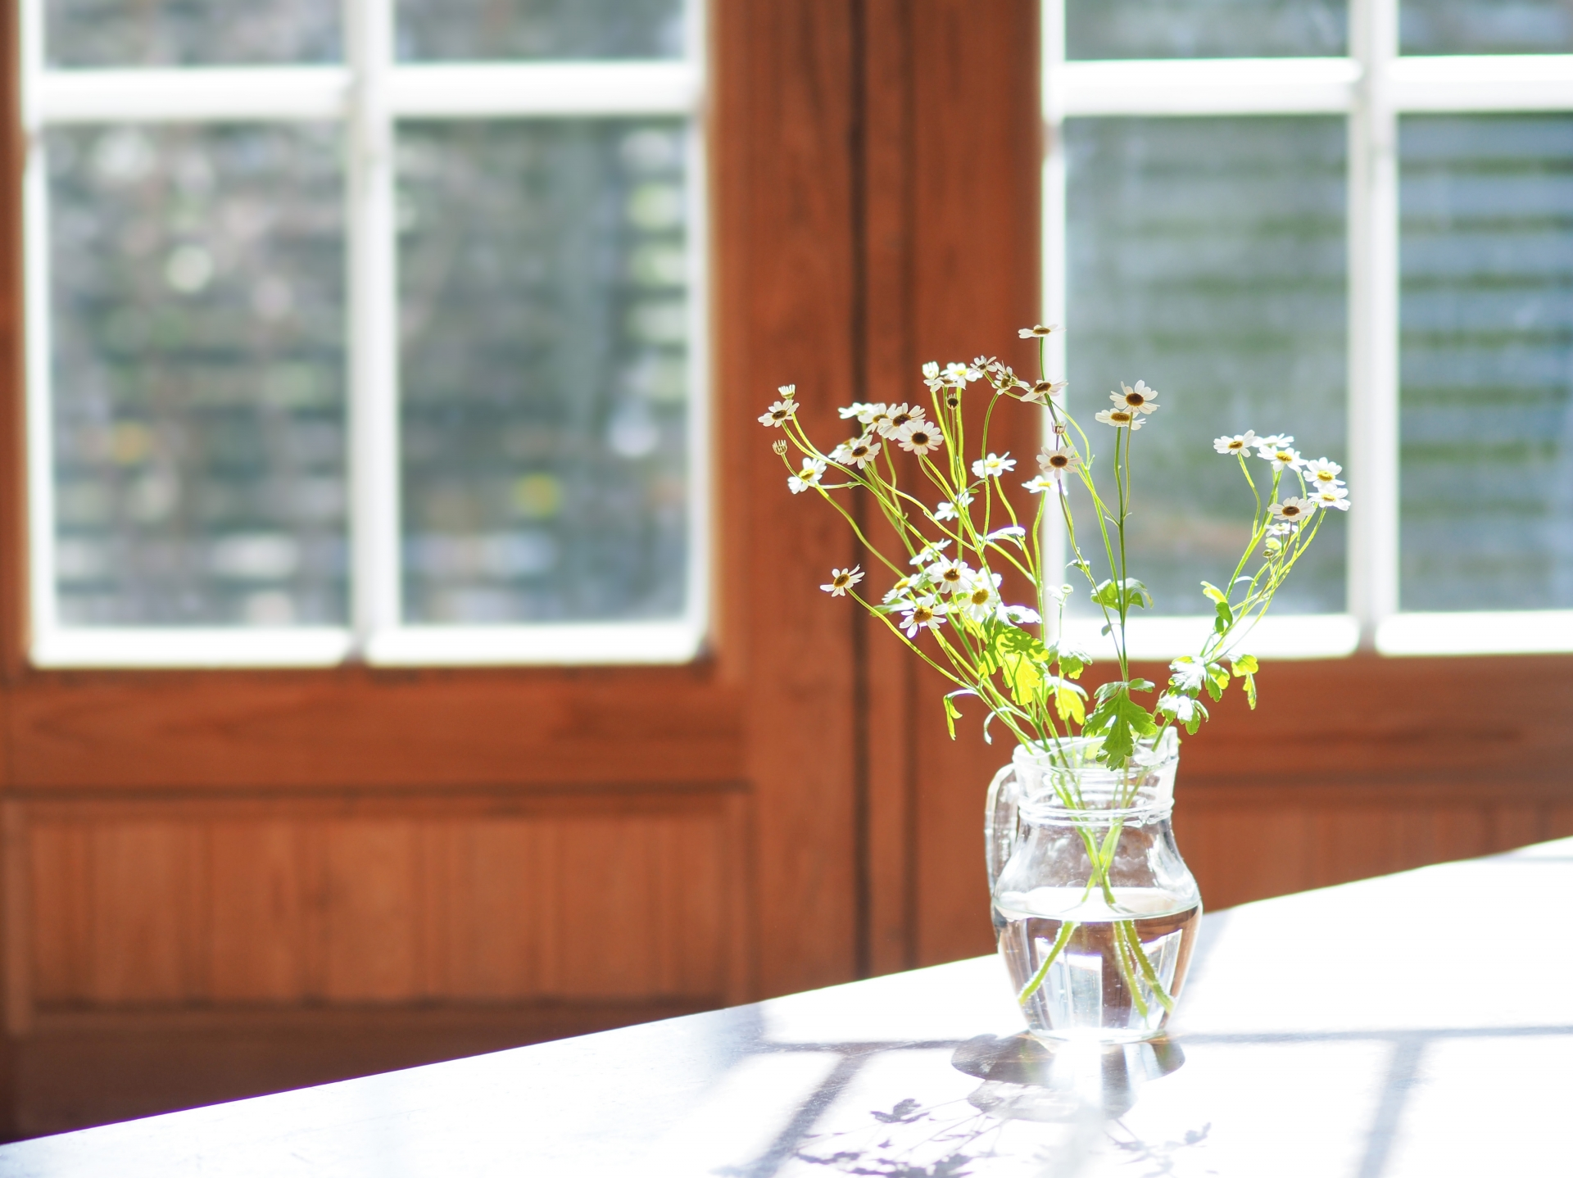

２）窓の断熱性・気密性
冬の寒さや夏の暑さを、一番取り込んでしまうのが窓や扉などの開口部です。窓や玄関の隙間をなくし、断熱効果の高い２重サッシやペアガラス（複合ガラス）を使用することで、かなりエネルギーロスを防げます。
断熱効果の高いペアガラスの窓は、２枚のガラスの間に空気層があるため断熱効果が高く、冬は暖房・夏は冷房の使用量を減らすことができて、省エネや節電にもつながります。
また、温度変化が激しいアルミサッシではなく、熱を伝えにくい素材を使った樹脂サッシや木製サッシなら、結露の発生も減らすことができます。
寒冷地の新築住宅では、標準仕様でペアガラスの樹脂サッシが多いのですが、見た目もきれいでおしゃれな木製サッシはオプションで入れられることもあります。
内窓は後付けも可能なので、「冬は窓周辺が寒い。結露がひどい」という場合は窓のリフォームを考えてみるのもいいかもしれません。

▶︎長野県での窓のリフォームの相談はこちら
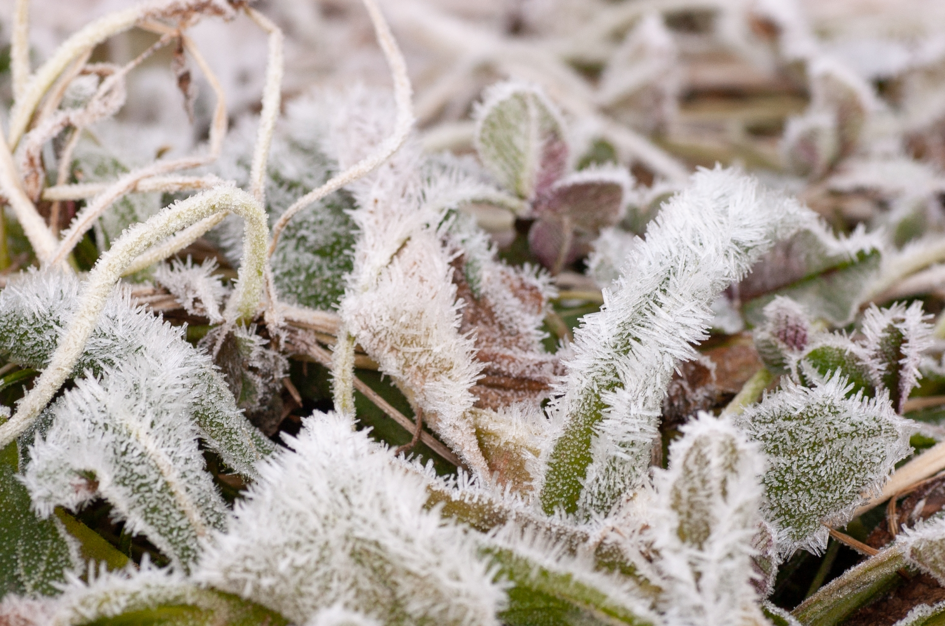

３）床の断熱、基礎（土台）

底冷えする寒冷地の冬を乗り切るには、床下にもしっかりと断熱材を入れると安心です。
また、家を支える基礎は、鉄筋の入ったコンクリート床面全体で家全体を支える「ベタ基礎」がおすすめ。ベタ基礎は、地面から上がってくる湿気や冷気を抑えるうえに、耐震性能も高いので安心です。

「凍結深度」に注意

暖かい地方ではあまり聞き慣れないかもしれませんが、冬の気温がマイナスになる寒冷地で家を建てる場合に注意したいのが「凍結深度」です。
「凍結深度」とは地面が凍る深さのことで、日本の寒冷地ではこの凍結深度を自治体が公表しています。家の基礎より下が凍ると、基礎部分が持ち上がったり割れたりする危険性があるため、凍結深度より深く家の基礎（土台）を設置しなければなりません。
ちなみに長野県では「凍結深度は45cm以上とし、標高が概ね800ｍを超える地点においては60cm以上とします。」と公表されています。当然、標高が高いほど凍結深度は深くなり、基礎の工事費も割高になってしまいます。
凍結深度の確認は地元の設計・施工業者では当たり前のことですが、寒冷地での施工経験のない業者では認識がないこともあり、あとで予算オーバーということにもなりかねないので注意が必要です。

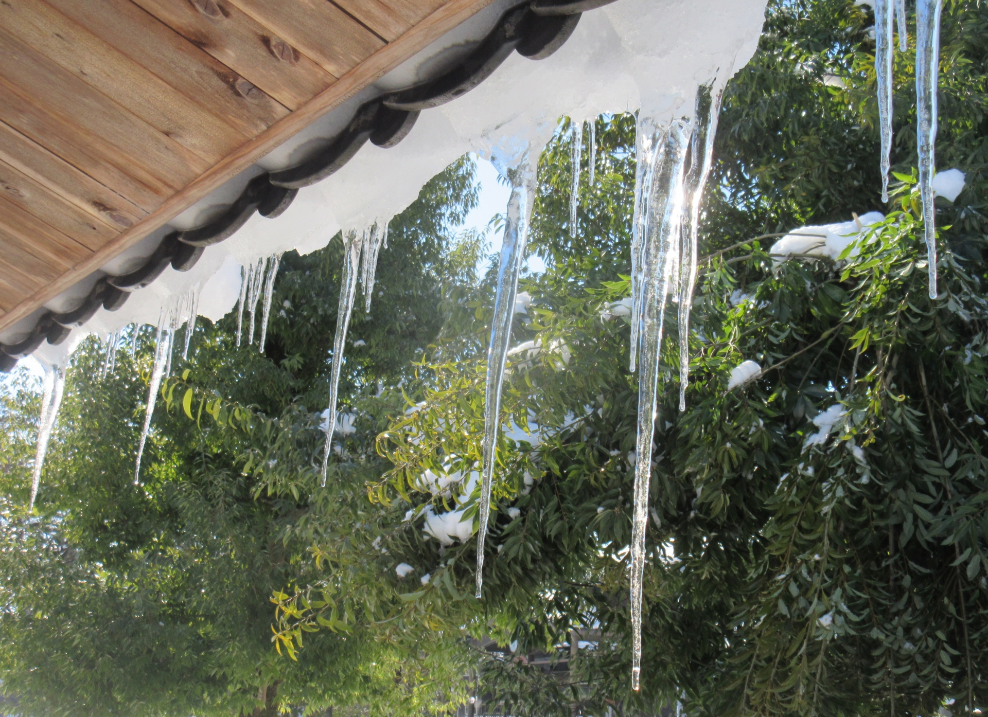

（リンク）
信州・長野県の東信地域で家の相談をするなら
地元での実績と信頼のある企業を選ぶと安心！
▶︎新築・リフォームの相談、資料請求はこちら→

ミコ：
ミツオくんちは古くて大きな家だけど、
リフォームで窓を変えたり
壁や床に断熱材を入れて
あったかい家にしたんだって。

ママ：
今どきの家は色々進化してて
あったかいんだねぇ

ミコ：
それはそうと、
うちって床暖房あるのにつけてないねぇ？
ママ、足元が冷えるならつければ？

ママ：
床暖房は電気代が結構かかるから
つけないの。

ミコ：
意味なーい！

（リンク）
信州・長野県の東信地域で家の相談をするなら
地元での実績と信頼のある企業を選ぶと安心！
▶︎新築・リフォームの相談、資料請求はこちら→

まとめ
標高の高い信州は、冬の気温がマイナスにもなる寒冷地。
後悔しない家づくりには、家全体、窓や扉などの開口部の気密性、断熱性をチェックしてね。

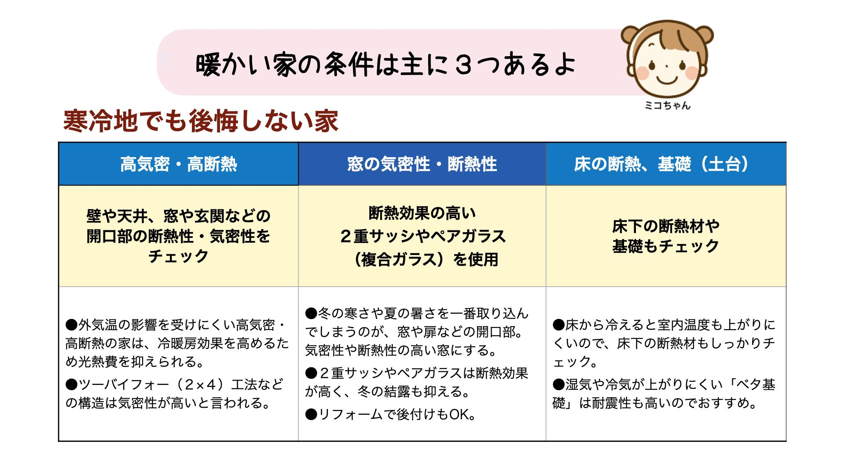

＜動画用スライド＞

